中国南方电网有限责任公司科技项目
申请书及可行性研究报告

项目名称： | 智能变配电站综合自动化系统工业信息安全技术研究与应用
申请单位：
起止时间：
项目负责人：
联系电话：
申请日期：

填 写 说 明

一、请严格按照要求填写各项。
二、专业类别根据项目所属专业种类中选择。
三、项目摘要应简要说明项目研究内容和预期成果，字数要求500字以内。
四、项目申请单位指提出项目建议与申请的单位或部门，如总部各部门、直属机构、各分子公司及其所属基层单位等。
五、项目分工应主要描述项目申请单位与协作单位的任务划分，项目计划进度安排应按时间段列出研究推进计划，并明确各阶段交付物及标志性里程。
六、科技经费预算支出科目具体解释见附件2。
七、科技成果的成熟度水平评判标准见附件3。

1、经费审查
基础研究类科技项目指基础性和前瞻性技术研究、决策支持技术研究类项目，一般研究研发费高于项目总经费70%的或研究费达300万元以上的项目就认定为基础研究类项目。基础研究类项目人工费不得超过项目总费用的50%。人工费单价标准可以按《科技项目经费预算取费细则》标准的高限取值。
2、成果要求
（1）专利
发明专利，1件/100万元；
实用新型专利，1件/50万元。
（2）论文
SCI论文，1篇/200万元；
EI论文，1篇/100万元；
核心期刊论文，1篇/50万元。
1篇SCI论文/200万元
（二）应用研究类（重大关键技术）科技项目入库评审形式审查要求
1、重大关键技术研究与应用
（1、）经费审查
应用研究类（重大关键技术/共性技术）科技项目一般指研究开发费处于项目总经费40%-70%之间或研究费在200万元-300万元之间的项目。应用研究类（重大关键技术）科技项目人工费不得超过项目总费用的35%。人工费单价标准不得超过《科技项目经费预算取费细则》标准中间值。
（2）、成果要求
（1a）专利
发明专利，1件/200万元；
实用新型专利，1件/50万元。
和实用新型1件/100万元。
（2b）论文
SCI论文，1篇/300万元；
1篇EI论文，1篇/100万元和；
核心期刊论文，1篇1篇/150万元。

（三）应用研究类（2、运营性技术研究研究、先进适用技术示范与应用类项目）科技项目入库评审形式审查要求
（1）、经费审查
应用研究类（运营性技术研究、先进适用技术示范与应用类项目）科技项目一般指研究开发费处于项目总经费10%-40%之间或研究费在100万元-200万元之间的项目，此类科技项目人工费不得超过项目总费用的25%。人工费单价标准按《科技项目经费预算取费细则》标准的低限取值。
（2）、成果要求
（a1）专利
发明专利，1件/300万元和；
实用新型专利，1件/50万元。
实用新型1件/100万元。
（b2）论文
EI论文，1篇/300万元；
核心期刊论文，1篇/50万元。

项 目 简 表
项目名称 | 智能变配电站综合自动化系统工业信息安全技术研究与应用
项 目  负  责  人 | 姓名 |  |  |  |  |  |  | 工作单位
项 目  负  责  人 | 性别 |  |  | 年龄 |  |  |  | 职称
项  目  分  类 | []  []  [  ] | 基础性研究  前瞻性研究  应用性研究 |  | []  []  []  [] | 发电技术  配电技术  信息技术  电网建设 |  | []  []  []  [] |  | 输电技术  用电技术  通信技术  继保自动化 |  |  | []  [ ]  []  [] |  | 变电技术  电网运行技术  物资管理技术  其它
项目起止时间 |  | 20 年 月——20 年 月 |  |  |  |  |  | 申请经费总额 |  | 万元 |  |  | 是否重点项目 |  | 否
项目摘要(500字以内)：
一、该研究领域的现状和存在问题
目前国内外在变电站工业控制系统上，尚未有完整的安全防护体系研究，主要原因是早些年生产企业将生产安全问题放在重要位置，而对信息安全问题却并不重视，甚至忽视，但随着乌克兰事件等由于工控系统导致的安全事件的发生、“震网”病毒等，国内也开始注重工业控制系统的安全。

我国尚未发布专门的电力工业信息安全标准，仅在二次系统防护方面，国家电监会发布《电力二次系统安全防护规定》，该规定作为行政令规范了包括智能变配电站在内的各电力企业二次系统的安全防护工作。

二、研究的必要性
智能变配电站系统是智能电网的重要组成部分，承载了变电设备状态监测、电网运行数据及相关信息的实时采集以及变电设备的自动控制等任务。其作为各种控制行为的最终执行者，为电力自动化系统提供了可靠的数据来源。因此，智能变配电站系统的安全必须得到切实保障。一旦有任何第三方侵入变配电站系统，对变配电站实时数据进行拦截、篡改或伪造，都有可能造成继电保护系统和各种开关装置的误动、拒动，进而严重威胁智能变配电站系统的安全稳定运行，甚至导致发生多重故障或连锁性故障所引起的大面积停电事故。

三、主要内容、技术路线和研究方式
主要研究内容：
针对智能变配电站网络安全运行的迫切需要，研究IEC61850规约中定义的变配电站各层之间的通信协议和操作规范，进行IEC61850规约三类典型协议MMS、GOOSE、SV的脆弱性以及变配电站自动化系统脆弱性分析，设计一套适合于我国智能变配电站自动化系统的信息安全解决方案。主要从区域隔离，授权管理，软件系统防护，深度包过滤，入侵检测等方面出发，建立纵深防御体系。并且在基于原有的系统情况下，尽量减少对系统的硬件设备以及软件系统的修改。
技术路线：
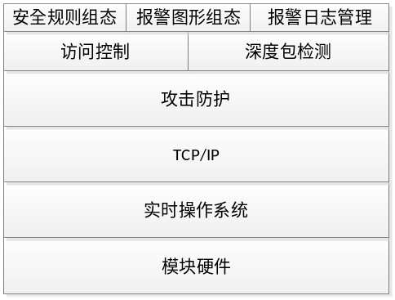
图1 系统整体架构
四、创新点、预期成果及推广应用评估

预期成果成熟度水平 |  |  |  | 6级（1-9级）
项目负责人意见：
同意申报！

（签字） 年 月 日
申请单位意见：
同意申报！

（公章） 年 月 日
总部部门、直属机构、分子公司意见：

（公章） 年 月 日

项目分工与计划进度安排
1、项目相关单位及具体分工
单 位 | 具 体 分 工

- 计划进度安排
任务名称 | 开始时间 | 完成时间 | 主要内容及交付项
编写要求：
- 列出分时间段计划研究内容；
- 分时间段提供成果的内容和形式，要求具有可检查性。
- 以上表格内宋体5号，单倍行距，两端对齐；所有时间统一格式：如2016.08
项目组成人员情况
序号 | 姓 名 | 年龄 | 职称、职务 | 工 作 单 位 | 任 务 分 工
1
2
3
4
5
6
7
8
9

- 目的和意义
智能化变配电站是数字化变电站进一步发展而来的产物，它作为智能电网的重要组成部分，是实现电网智能调度与保护中不可或缺的环节。智能电网的发展使得智能变配电站数据的智能化、共享化、信息化，同时也使得智能变配电站的信息安全问题日益严峻，主要有几方面原因。一方面，早期电力通信网是一个相对封闭的专用网络，而智能电网与互联网之间信息交互频繁，就智能变配电站自身而言，完全网络化的结构，也使得系统安全边界增大，导致攻击者的潜在接入点增多。另一方面，智能变配电站信息化程度显著提高，作为典型的信息物理融合系统，其一次系统（对应物理部分）对二次通信网（对应信息部分）的依赖性不断提高，攻击者对通信网及重要信息的破坏有可能导致网络瘫痪，并穿越通信网络边界设计一次系统的正常运转，导致大停电事故甚至更为严重的安全事故。
近些年的国内外安全事故表明，智能电网的安全牵系着整个国家安全。2007年和2009年，美国分别开展了两次网络攻击演习，分别是蠕虫病毒对智能电表的攻击和电力网络风暴，演习中都出现网络系统遭遇攻击后出现瘫痪的后果。2010年“震网”病毒攻击了伊朗的工业控制系统，使得伊朗核电站彻底崩溃。同时，近些年来黑客已经研究成功一种搜索引擎，这几乎能查询到所有与网络相连的控制系统。2015年12月23日，乌克兰的电网遭受到了木马严重的攻击，造成第一次大规模的国家基础设施受损。在我国也出现过一些严重电网故障，例如2000年的川渝电网瘫痪，原因是四川的二滩水电站收到异常停机信号干扰，以及2007年某电力企业数据遭到木马窃密。
由此可见，智能电网的信息安全面临着十分严峻的威胁，并且智能电网又关系到一个国家的经济水平和所有人的生活水平，智能变配电站作为智能电网中担任着数据转换中心和控制命令发号者的角色，它的信息安全更需要得到强力的保障。因此，研究智能变电站综合自动化系统的信息安全，对保障电力系统安全稳定运行具有重要意义。
本研究项目将会利用多种安全防护技术，针对智能变配电站自动化系统特点，从安全防护角度研究智能变配电站信息安全，并提出一个完整可行的信息安全防护方案。

1. 描述与项目研究内容紧密相关的通信网络现状和今后的发展方向
目前,智能变配电站自动化系统建设多采用IEC61850 通信标准，该标准由国际电工委员会(IEC)共同开发,致力于提供一个灵活性、通用性强的通信系统。基于IEC61850 标准建设的智能变配电站不再是一个孤岛,工作人员和攻击者都可以进入变配电站内网，这带来了新的安全威胁。
此外,基于微处理器的智能电子设备(IED)、基于广域网网络标准TCP/IP(WAN)的新技术将会在变配电站内得到广泛应用,使用IED进行维护或用户界面远程访问将成为常见的做法。这将传统互联网面临的安全威胁引入到了变配电站系统之中，攻击者可未经授权远程访问变配电站IED进而达到破坏系统的目的，一些变电站IED和用户界面配置有Web服务器,可通过服务器进行远程配置改变、控制默认密码等。面对这些漏洞,仅仅采用防火墙和加密方案来加固网络,仍可能会使攻击目标暴露在入侵者面前。 综上所述,亟需一种新技术来全面评估智能变电站的安全情况并采取有效的措施保障网络的安全。

2. 阐述项目成果对该现状和技术发展的作用
访问控制用来避免变配电站系统内部各种资源被不可识别的系统和未授权的用户使用，有效防止权限提升威胁和避免网络欺诈。使用白名单限制未经授权的非法访问，能够有效抵御智能变电站中存在的旁路控制、违反授权等攻击
深度包检测技术采用基于机器学习的智能检测算法，检测系统中MMS、GOOSE、SV报文的合法性，禁止非法的控制指令，有效防御信息篡改、欺骗性攻击等安全威胁。
防火墙所具备的报警功能会及时通知报警信息方面快速处理非法入侵，安全审计功能将记录入侵日志，当发生安全事件后，可以追踪溯源。

3.分析成果应用和推广的途径及效益
本项目的成功实施将改变智能变配电站控制系统自身的信息安全缺失，提升我国在自动控制系统领域的技术水平和创新能力。提升智能变配电站控制系统在面临新的信息安全威胁时运行的安全性，稳定性和可靠性，推动该领域自动控制设备的进口替代，具有显著的经济效益和战略意义。
1、提升智能变配电站控制系统信息安全水平，提高电站安全运行水平
通过本项目的实施，能够改变目前变配电站控制系统在设计上对信息安全攻击缺乏防护能力的现状，在使得变配电站控制系统不仅实现功能安全也能实现信息安全使得功能完整性得到保证的同时，增强系统抵御终端攻击的能力，避免信息安全问题和人为因素所导致的系统崩溃、停机、误动作等重大安全事故，从而进一步提高系统的可靠性和稳定性，我国电站的安全运行水平。
2、填补控制系统信息安全技术空白，推动我省工控信息安全产业发展
本项目填补了信息安全技术在工业控制领域应用的技术空白，所形成的方法和路线未来将对相关国际或国家标准的制定产生一定的影响。变配电站控制系统信息安全是信息安全产业的新兴分支，目前国内在这一领域有产品和解决方案的公司还很少，本项目完成后，为变配电站控制系统提供的信息安全防护能够作为独立产品销售。本项目成果不仅有助于提升本省乃至本国在该领域的科技实力，更有助于推动相关产业的蓬勃发展，增加相关产品的技术附加值。
3、提高我国变配电站控制产品的竞争力，推动变配电站控制系统进口替代
目前，我国变配电站控制系统产品市场还有很大一部分被国外厂商如ABB、西屋电气、日立、三菱等所占据，国产的变配电站控制系统产品在一些方面和国外产品还存在一些差异。通过本项目，可以提升变配电站控制产品的信息安全水平，推动更加安全的国产变配电站控制系统对国外同类产品的替代，消除由于国外产品由于存在后门、缺省口令、信息安全漏洞等给电站运行带来的信息安全隐患，特别在数字化电厂建设对控制系统和上层网络连接越来越多的背景，这一点显得更加有意义。

4. 项目目标
本项目将会利用多种安全防护技术，针对智能变配电站自动化系统特点，从安全防护角度研究智能变配电站信息安全，并提出一个完整可行的信息安全防护方案。
- 项目研究的背景
- 国内外研究水平的现状和发展趋势
为推进智能变配电站发展，规范其建设模式，国内外研究机构和组织制定了一系列相关标准。2004年，国际电工委会（IEC, International Electrotechnical Commission）制定了IEC61850系列标准。该标准采用面向对象建模与通信协议和总线等技术，以及推广电子式互感器和高压设备，使得变电站逐步过渡为智能变配电站，使得变电站数据开始智能化、共享化、信息化。但同时，智能变配电站的信息安全问题也随之出现。随着乌克兰事件等由于工控系统导致的安全事件的发生、“震网”病毒等，国内外都开始注重工业控制系统的信息安全，也开始加大对智能变配电站的信息安全防护力度。
为此，2005年国际安全委员会出台了一项针对变电站报文传输安全方面的统一标准——IEC62351，该标准主要是对IEC61850标准进行的补充，指出了机密性、身份认证、数字签名等安全措施可以作为变电站中报文的安全传输保障措施。目前，针对智能变配电站的信息安全研究大多以IEC61850标准和IEC62351标准为基础来进行的。
经国内外研究人员的研究深入，已经出现了许多关于智能变配电站信息安全的防护措施和技术，但大多都还未形成完整的安全防护体系。研究人员普遍认为，由于智能变配电站的特殊性，不能将IT网络中应用成熟的信息安全技术简单叠加来解决其网络安全问题。经研究分析，智能变配电站的信息安全问题主要有网络安全问题和报文通信安全问题，其面对的安全威胁多种多样，主要有拒绝服务（DOS）、旁路控制、完整性破坏、重放攻击、违反授权、保密性破坏、伪装、抵赖、系统漏洞等。研究人员基于IEC61850标准和IEC62351标准，根据智能变配电站二次系统的典型构成及结构，梳理了其主机安全、应用安全、协议安全等信息安全需求，提出了一系列智能变配电站的信息安全测试方法和评估体系。而在安全防护措施上，有研究人员将IEC61850和制造报文规范（MMS）结合，利用公钥基础设施（PKI）理论设计了一种高效的应用层加密认证机制，来保证IEC61850协议传输时的机密性、完整性、不可抵赖性；也有将安全套接层（SSL）协议和网际安全（IPSec）协议应用到变配电站自动化系统中，但只适用于对实时性要求较低的报文；还有将分布式防火墙应用于变配电站中，研究分布式防火墙应用于SCADA系统时的拓扑类型和过滤规则等其他相关研究。
可见国内外对于智能变配电站的信息安全都开展了大量的研究，通过风险评估、报文加密、数字签名、防火墙、虚拟网络和入侵检测等技术手段，依靠主动防御和被动防御相结合，来建立智能变电站的信息安全防线。

2.介绍国外研究机构对本项目的研究情况
针对智能变电站综合自动化系统的信息安全，国外研究机构和研究人员都开展了一系列相关研究，除了在信息安全管理的角度来加强对智能变电站的人员管理、设备管理、资产管理等措施，宏观上保障智能变电站信息安全，还研究了对智能变电站的风险评估系统和安全防护技术，分析并改善智能变电站的网络安全架构，进一步加强对智能变电站的安全防护。
对于风险评估方面，国外研究机构和研究人员提出了智能电网相关的网络安全原则，讨论了智能电网相关的物理安全模型，进行安全风险评估和分析，包括物联网渗透测试、故障分析、影响分析等，对智能变电站的信息安全防护提供了一层防御线。而在安全防护技术方面，开发了基于NISTIR 7628(美国智能电网安全系列标准)、智能电网体系结构模型和微电网安全架构的安全架构，研究了如何保护智能电网中二次变电站智能电表的数据安全性，其中提到了二次变电站自动化设备通过DLMS/COSEM安全机制和PPTP协议的VPN分别为客户现场和控制中心提供安全保障。还有研究人员针对变电站IEEE 1588报文的实时性要求，提出利用SHA-3算法来保证报文传输的完整性和保密性，SHA-3算法可在基于现场可编程门阵列（FPGA）的平台上实现。
由此可见，为了加强对智能变电站工控系统的信息安全防护力度，国外研究机构从多个角度开展了一系列研究，为智能变电站信息安全防护建立了多道防线。

3.项目研究的技术关键与难点
（1）IEC61850规约协议深度包检测技术开发：
智能变配电站控制系统中的安全防护除了需要抵御来自数据链路层和网络层的攻击，还需要对来自应用层的攻击进行防护。对智能变配电站中常用的多种协议报文进行深度包检测，根据规则进行访问控制。
（2）基于实时系统的信息安全防护模块开发
采用实时系统进行控制系统信息安全防护模块开发，将各种功能按照不同任务优先级进行处理，减小数据传递延时，将对控制系统性能的影响控制在可控范围内。
（3）基于机器学习的入侵检测系统开发
针对工业控制系统通信网络具有周期性的特点，开发基于流量特征的入侵检测模块，及时有效发现非法入侵。
（4）信息安全模块的集成开发
将信息安全功能模块嵌入控制系统，在保证控制系统原有功能、性能和可靠性基础上实现信息安全。
（4）半实物仿真测试建模
利用半实物实时仿真系统搭建模拟被控对象，采用真实的工控系统对其进行控制，可极大的提高研究效率和结论的准确性。
其中协议报文的深度包过滤、基于机器学习的入侵检测和防火墙透明隐形设计为项目研究的重难点。
要对报文进行深度包检测就需要对MMS、GOOSE、SV三种报文进行解析，清楚报文的帧格式及各字节所表示的意义，同时更需要对实际智能变配电站中的通信报文进行分析，采用机器学习算法生成合适的深度包检测规则。
将神经网络和入侵检测技术相结合构建合理有效的入侵检测规则库。
要做到防火墙透明隐形即要要求防火墙自身在网络中没有IP地址，非法入侵者找不到防火墙的位置，防止因防火墙设备的存在而引入新的安全威胁，同时还必须保证能够安全稳定的管理防火墙。因此需要找到一种在防火墙设备没有IP地址的情况下能够与其稳定交互数据的一种方法。

- 项目申请单位具备的研究基础和条件

1. 项目负责人的情况介绍，专业、特长、工作量和在本项目中的作用

2. 项目申请单位在相关研究领域曾开展的工作、曾取得的科研成果、曾获得的荣誉；
一种基于向量机学习的DNP异常检测方法 CN201510981949.9
基于支持向量机的Modbus TCP入侵检测方法 CN201510672981.9
基于神经网络的Modbus TCP通讯深度包检测方法 CN201610055875.0
基于神经网络的DNP通信访问控制方法 CN201610153033.9

3. 项目申请单位在相关研究领域已有的软硬件平台、理论研究环境、实验室条件等

- 项目研究内容、技术路线与实施方案
- 项目研究拟采用的技术路线的详细说明。要描述具体的理论研究步骤，现场试验的地点和试验计划。需要建设试验手段的项目，要给出试验手段的结构和作用；

一、研究内容
1、智能变配电站控制系统信息安全防护研究
对控制系统终端系统配置缺陷及针对工控终端的拒绝服务攻击、病毒破坏、潜伏监控攻击等威胁进行防护；并针对行业特性进行深度防范定向性威胁。
2、基于规约协议的深度包检测和访问控制技术研究
对以太网的TCP/IP和IEC61850规约协议等智能变配电站系统控制协议进行深度包检测技术研究；对基于白名单策略和限定点对点通信的访问控制技术进行研究。
3、基于机器学习的入侵检测系统研究与开发
利用神经网络算法和入侵检测技术相结合构建入侵检测规则库，提高入侵检测系统对于数据包检测的准确性。
4、基于实时系统的信息安全防护模块软件开发
开发基于实时操作系统的信息安全防护模块，实现抗攻击保护、深度包检测、日志管理、报警组态图形显示等功能，提高变配电站系统的信息安全防护能力。
5、智能变配电站控制系统信息安全防护集成设计、开发和制造
将终端和系统的信息安全防护模块集成到智能变配电站控制系统的设计中，在此基础上开发出具备信息安全防护功能的变配电站控制系统并完成样机制造。
6、测试平台搭建和系统验证
搭建信息安全对比测试平台，通过半实物实时仿真系统验证信息安全防护的有效性和可靠性。应用四川电力职业技术学院（温江）智能变配电站系统教学平台建立比照系统，构建智能变配电站控制系统信息安全防护模块的测试与验证环境。

二、技术路线
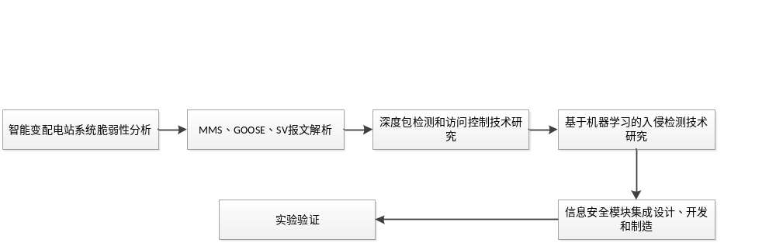
图 研究技术路线图
1、智能变配电站系统脆弱性分析及安全抗攻击技术研究。
1) 攻击类型分析。对智能变配电站控制系统的网络拓扑结构和已发生的攻击案例进行分析，研究针对控制系统的攻击类型。
2) 攻击安全防护。分析针对智能变配电站的主要攻击方式，根据变配电站控制系统的特点进行安全防护研究。
2、协议深度包检测和访问控制技术研究。
1) 协议规范研究。对基于以太网的TCP/IP和IEC61850规约控制协议协议规范进行研究，形成协议应用规则。
2) 协议一致性检测。对待检测协议报文的不同字段进行解密，当协议中的字段被识别出来后，采用协议应用规则来检查其合法性。
3) 访问控制技术。在基于MAC地址、IP地址、端口匹配的白名单访问控制策略，增加控制协议中命令字段或功能码字段的匹配策略。
3、基于机器学习的入侵检测技术研究。
针对工业控制系统通信网络具有周期性的特点，利用神经网络算法开发基于流量特征的入侵检测模块，及时有效发现非法入侵。
4、系统信息安全防护模块设计、开发和制造。
1) 安全防护模块硬件开发。基于低功耗处理器进行硬件设计，在保证硬件处理速度的同时具备Bypass功能；
2) 安全防护模块软件设计。对抗攻击保护、深度包检测、报警日志管理、安全规则组态配置、报警组态图形显示等功能模块进行任务优先级划分。
5、智能变配电站控制系统信息安全测试平台搭建
选择四川电力职业技术学院（温江校区）智能变配电站自动化控制系统教学平台进行模拟测试。

三、实施方案

1、智能变配电站自动化系统脆弱性分析
智能变配电站局域网内的服务器是开放的系统，随时可能面临着来自内部或外部的攻击，并且随着工业系统的越来越开放，一些原来针对互联网的攻击也能对智能变配电站系统造成巨大影响。下面主要指出智能变配电站自动化系统两个方面的主要问题。
（1）不安全的网络体系架构
智能变配电站有时会部署在比较偏远的地区并且为了充分发挥其作用，通常情况下处于无人值守的情况，需要进行远程操控。这样敏感的内部网络与其他提供访问服务的网络混合在一起，从外部互联网的攻击有可能会造成智能变配电站系统受到严重威胁。一旦提供访问服务的网络被攻击，那么就会感染内部网络服务，具有非常大的安全隐患。
（2）缺乏实时监控
大多数情况下，智能变配电站缺乏安全防护，或者只有少量传统防火墙，智能做一些简单的防护，对于发生在内网的攻击无能为力；访问控制技术在一定程度上可以防护构造不那么精良，本身具有明显异常的数据包，或者不符合规则的数据包，但是对于即符合协议本身的特点，又符合访问控制规则的数据包是很容易绕过防火墙的，这样的数据包不能有效的发现他们的攻击行为，那么实时的流量监控是非常必要的。

2、IEC61850规约中MMS、GOOSE、SV协议报文解析及协议脆弱性分析
IEC61850规约提出了在变配电站内进行信息分层化的概念，把变配电站系统分为站控层、间隔层和过程层三个层次，结构如图2-1所示。
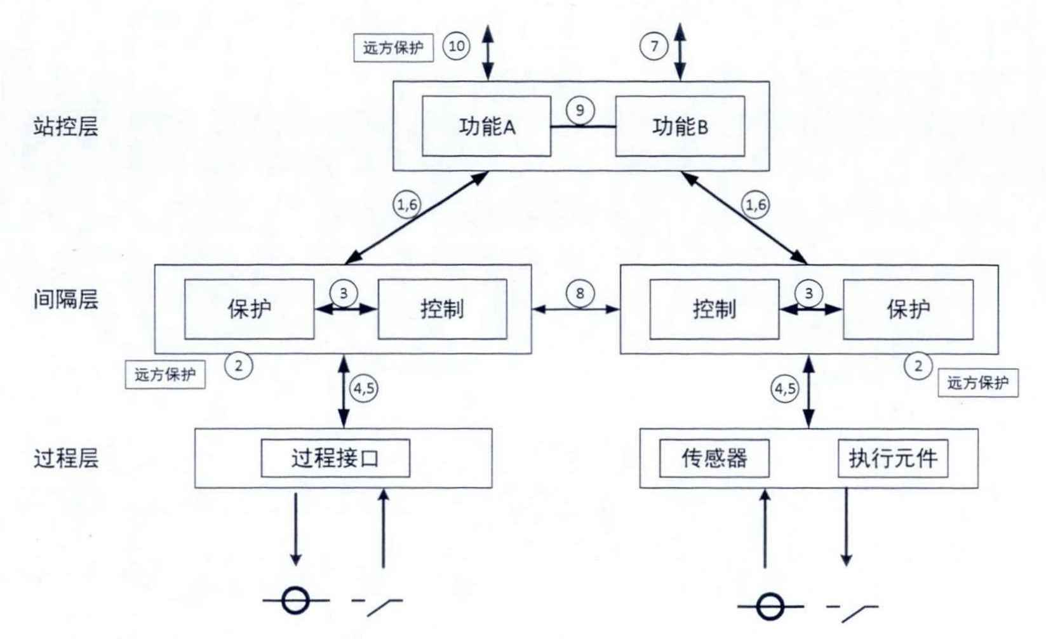
图2-1 变配电站自动化系统分层结构
智能变电站的站控层包括监测主机、远方控制工作站和运维人员工作站等,组成了整个智能变电站的控制中心。站控层的人机交互界面使管理人员实时、准确控制掌握变电站运行情况成为了可能，通过接口1、6、7、10完成数据交互功能,实现对间隔层设备的控制调度,以及站控层与远方控制中心的通信。
间隔层包括一些具有保护和控制作用的二次设备。间隔层收集本间隔层和过程层之间的通信数据，将数据信息发送给站控层，并接收站控层发出的控制指令，实现通信命令之间的上传下达,其中逻辑接口3完成了间隔层内部的相互通信。
过程层主要包括一些一次设备(如互感器、断路器等)和其所属的智能组件。过程层主要完成开关量的输入/输出、控制指令的发送和模拟量的采集等与一次设备相关的工作,其主要通过逻辑接口4、5来实现与控制数据和间隔层采样数据的交互。
变配电站三层模型分为站控层以太网和过程层以太网这两个网络。站控层网络通过MMS、GOOSE报文完成对间隔层设备的管理控制与站控层和调度中心之间的通信，实现全站信息的汇总和远方保护等功能。过程层包含两个网络，分别为SV通信网络和GOOSE通讯网络，SV网络负责采集电压、电流信号并将其上传给间隔层；GOOSE网络负责接收电压、电流采样值，发送相关控制操作指令。
过程层以太网的数据总体分三类：
（1）合并单元向保护智能电子设备发送的SV报文;
（2）智能终端周期上送的GOOSE报文及控制功能的智能电子设各向智能终端下传
的GOOSE报文;
（3）智能开关柜向具有监控、保护功能的智能电子设备周期性上送GOOSE报文。

3、深度包检测技术
深度包检测技术简称DPI，它是一种能够对应用层的数据进行流量检测和控制的技术。当TCP/IP数据流通过DPI系统时，该技术可以深入读取IP数据包的载荷内容，并且对OSI模型中的应用层信息进行重组，从而获得数据流的内容，然后按照定义的规则策略对数据进行过滤操作。
DPI的“深度”是相较于普通报文检测而言的，传统的检测方法仅能够对OSI模型中的网络层和传输层的内容进行检测。由于这两层数据的组织结构是相对固定的，如表3-1、表3-2所示为网络层的IP数据包结构和传输层的TCP数据包结构，其中TCP数据包为IP数据包结构中的用户数据部分。IP数据包头部中包含32位的源地址和32位的目的地址，TCP数据包头部包含16位的源端口和16位的目的端口，所以传统检测方法能检测的内容只包括源IP地址、目的IP地址、源端口、目的端口。DPI技术除了对上述内容进行检测识别外，还增加了对应用层内容的分析识别。
表3-1 IP数据包结构
版本 | 头长 | 服务类型 | 包裹总长
重组标识 |  |  | 标识 | 段偏移量
生存时间 |  | 协议代码 | 头校验和
32位源地址
32位目的地址
可选选项
用户数据
表3-2 TCP数据包结构
源端口 |  |  |  |  |  |  |  | 目的端口
数据序号
确认序号
偏移 | 保留 | U | A | P | R | S | F | 窗口字段
包校验和 |  |  |  |  |  |  |  | 紧急字段
可选选项 |  |  |  |  |  |  |  |  | 填充
用户数据
深度包检测技术实现了对数据包更深层次的检测，不仅能够检测单个数据包的内容，还能够把分散的数据包重新组合成相关联的数据流，在保持数据流状态的同时进行攻击的检测。
传统的检测技术由于检测内容有限，是一种快速的检测方式，但是目前大多数的攻击都是针对应用层的攻击，恶意的代码或者指令往往隐藏在应用层内容之中，透过缺乏应用层检测的防火墙，对内部网络发动攻击。传统的检测技术缺乏对应用层内容的识别能力，已经无法满足现阶段的安全需求。与传统的检测技术相比，DPI的优势主要包括：更深层次的数据检测；更低的攻击漏检率；更强的防护能力。
深度包检测技术实现对网络数据包的深度检测，对抵御网络攻击起到很好的作用。深度包检测采用了多种检测攻击的方法，包括协议分析、异常流量检测和特征模式匹配。

4、访问控制
访问控制（Access Control），指的是根据定义的策略，来规定客体对某种资源的访问获取权限，或者变更的权限等，并且防止非法客体对资源的过渡使用。在网络中，根据不同的角度，对于访问控制有着不同的理解。从访问控制的对象来看，其控制的对象由信息实体、信息流、事件流以及时间流组成。一般所说的访问控制主要指的是对信息实体和信息流的控制。而从访问控制在网路通信中的控制范围来看，其可以对整个网络，即物理层、数据链路层、网路层、传输层以及应用层实现访问控制。访问控制一般包含了三元组，即主体（subject）、客体（object）、控制策略（Attribution）。其中，主体通常指的是进行访问操作或者存取请求的一方，一般是用户或者用户的某一进程。客体指的是将被使用的程序或者存取的数据。操作指的是主体对客体采取的一定的措施。许可指的是规定的主体对客体的访问权限。访问控制原理如图4-1所示。
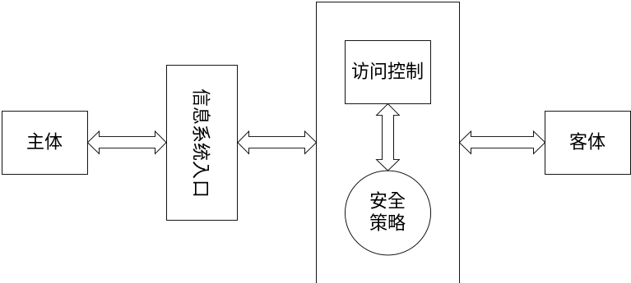
图4-1 访问控制原理
访问控制技术框架如图4-2所示，其中包括了两大部分，即数据信息提取和安全策略。数据信息提取是安全策略实现的前提，安全策略是整个访问控制技术实现对攻击防御的核心。
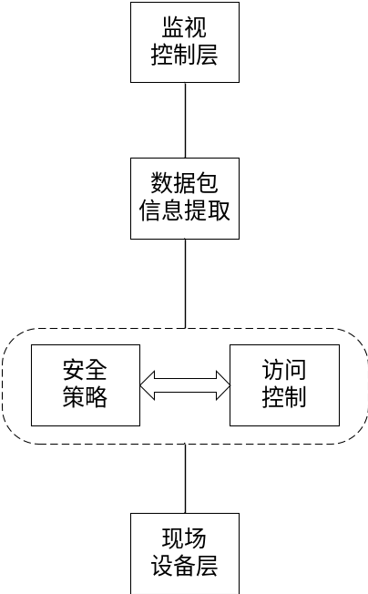
图4-2 访问控制技术框架

（1）数据信息提取
数据信息的提取是整个访问控制模型的基础。其得到的数据包信息直接被用于策略的制定和数据的控制。所以其得到数据包信息的准确性，直接影响着安全策略的实现。
数据信息提取的目的在于将网络通信中的数据包包内信息提取出来。因为攻击者制造的各类攻击，都是通过修改数据包中的各种信息或者监听、截取网络中的数据包，然后进行伪装、构造等恶意数据包来实现攻击。
数据信息提取的总体框架如图4-3所示。

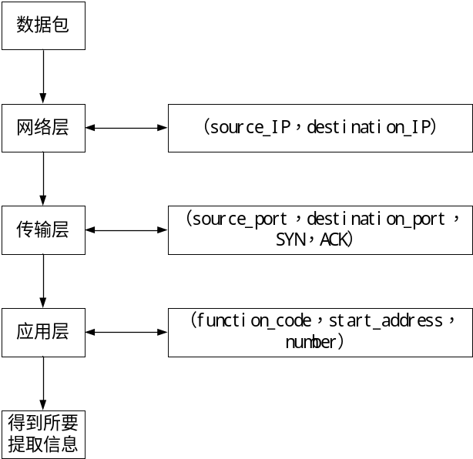
图4-3数据信息提取框架

（2）安全策略设计
安全策略在整个访问控制技术中属于核心部分，其实现的是对提取到的数据信息进行某种操作。所以，对其设计的好坏程度，直接影响到访问控制能否有效的识别和防御攻击。
策略总共分为了三大部分，即是针对基于IP非法访问攻击的安全域策略，针对基于端口非法访问攻击和部分欺骗性攻击的白名单访问控制策略，以及针对syn flood攻击的安全策略。
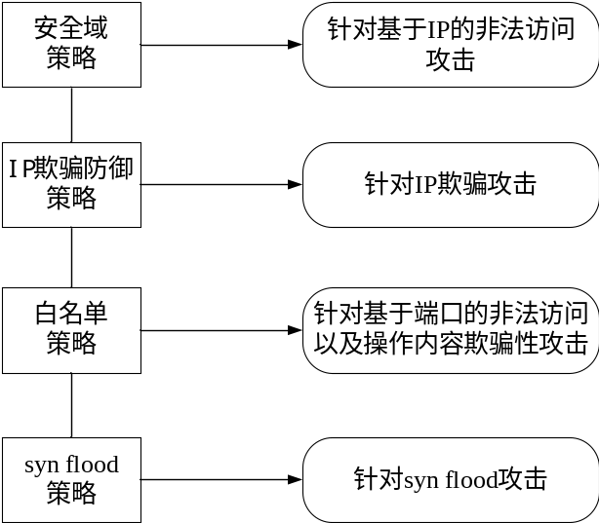
图4-4安全策略设计总体框架
- 安全域策略
安全域（security region），在传统IT网络中是指同一区域内具有相同的安全保护需求，相互信任，并且具有相同的安全访问控制和边界控制策略的子网或者网络，而且相同的网络安全域共享一样的安全策略。
在工业控制网络中，资产、设备的通信、访问以及操作并没有传统IT网络那样复杂。而且，控制网络中生产过程所涉及的控制设备与执行设备之间的关系，即是配置、组态、下发、刷新、监测等一系列的控制流程，在某种程度上都是比较固定的。如图4-5所示，工程师站A、操作员站B以及PLC三者之间共同完成一个生产项目，将其划分为安全域1。而工程师站B和控制器则一起完成另一项目，将其划分为安全域2。这样划分的意义在于，它们都工作在自己的安全域内，都有自己的一套域内安全策略，而且如果发生了跨域的非法操作行为等攻击行为，则更容易被发现以及处理。所以，制定合理的安全域策略能够更高效的、更精确的保证工业控制网络中的通信安全。
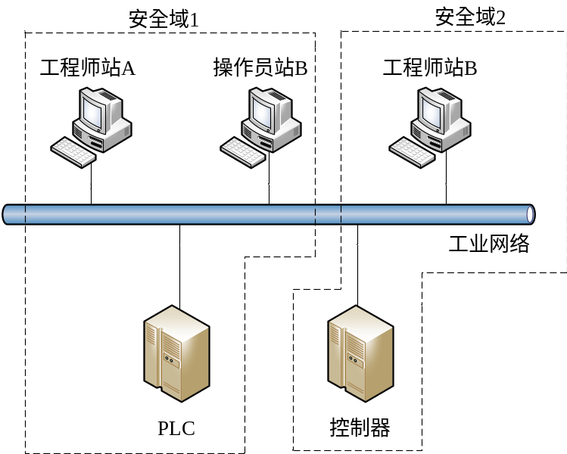
图4-5 安全域划分
根据工业控制网络中资产间的通信行为、操作行为等，以及结合攻击的攻击特点来制定。具体设计方法如图4-6所示：
- 对整个控制网络进行风险评估，并确定资产的重要等级。
- 明确各资产所属的系统结构层次，即企业管理层、监视控制层以及现场设备层，并获取其IP地址等能够表明其所处位置的信息。
- 根据各资产在网络中实现的功能或者操作，将完成同一控制过程或者同一环节的资产，划分在同一安全域内。
- 标记安全域，记为，其中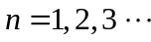，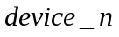表示资产设备位置信息。
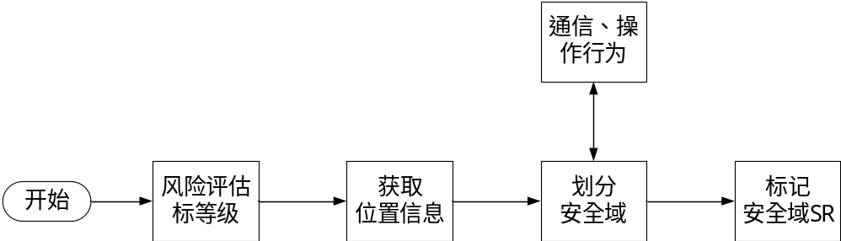
图4-6 安全域设计
- 针对IP地址欺骗的安全策略设计
欺骗性的攻击一般包括了多种欺骗类型。对于IP地址和MAC地址的欺骗性攻击来进行策略设计。该类攻击一般分为域间IP欺骗和域内IP欺骗。如图4-7所示，演示的是一个IP欺骗的全过程。由于在安全域内，所以假设攻击者X已经获得了域内的访问权限，目标设备A和被冒充设备B是信任关系。在实施欺骗前，攻击者X先通过一定手段使得设备B不能工作。然后攻击者X向设备A进行多次试探，了解ISN（初始序列号）的规律。之后，攻击者X伪造源地址为设备B、ISN为m的SYN包向设备A请求连接。设备A在收到所谓的“设备B”的请求包后，向“设备B”返回SYN+ACK包其中包括A的ISN为n，确认号为m+1，并等待“设备B”返回的ACK包。攻击者X在收到A返回的SYN+ACK后，通过某种手段估算出了应答号为n+1，并构造源IP为B的ACK包，发送给设备A。设备A收到ACK后，此时就认为自己是和设备B建立了连接。但实际上是攻击者X伪装的“设备B”。此后，攻击者X就可以对A进行更深层次的攻击了。
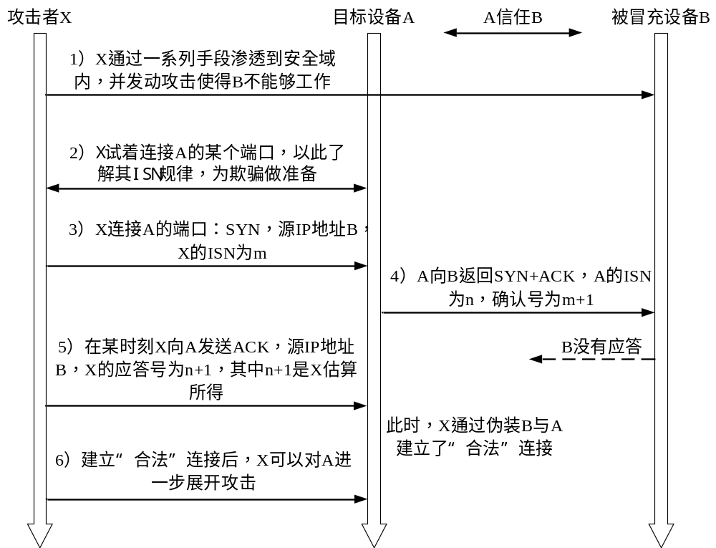
图4-7 IP欺骗过程分析
综上分析，IP欺骗主要利用的是设备间的信任关系，伪造IP地址以及利用三次握手的通信规则，伺机伪装发动攻击。由于MAC地址是全球唯一的，所以一般针对IP欺骗攻击的防御手段是将IP地址与MAC地址进行绑定构造一张表，然后通过匹配来实现防御。此种方法在一定程度上能够识别出IP欺骗，特别是在工业控制网络中，各个资产间的通信、访问、操作行为是比较有规律性的。但是如果攻击者同时获得了目标的IP地址和MAC地址，那么上述绑定的防御方法就失效了。而通过图4-7欺骗过程，可以发现，攻击者X在第五步返回给设备A的ACK包时，其中要返回一个n+1的应答号，而这个应答号是攻击者X自己估算的。而我们则可以通过构造出复杂的ISN，增加攻击者估算难度，使其不能够成功实现连接。鉴于此，设计一种基于IP和MAC地址绑定结合ISN重构造的安全策略，其框架如图4-8所示：
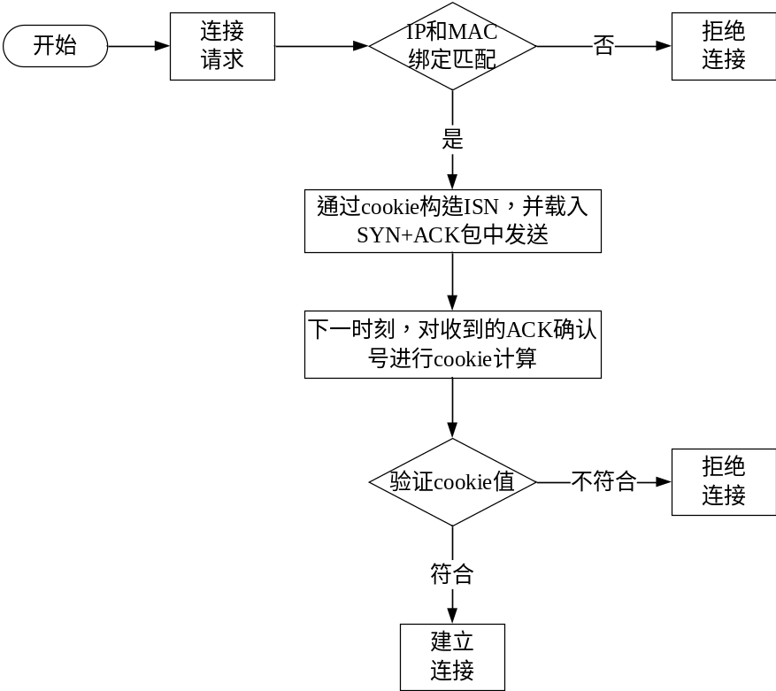
图4-8 针对IP欺骗的安全策略
- 当收到SYN包时，对其解析，并通过IP地址和MAC地址表进行IP与MAC的匹配。如果匹配失败，则丢弃此包，成功则进入下一步。
- 通过cookie计算的方法对ISN进行重构，再载入SYN+ACK包中，并返回给发送方。
- 下一时刻收到ACK包后，对其返回的确认号进行cookie计算，并进行验证。如果验证成功则进行连接，验证失败则不予以连接。
- 白名单控制策略设计
在划分好安全域后，其使得各个划分好的区域之间有了一个有效的通信防护。然而，对于域内的安全防护，也需要制定相关的安全策略。如图4-9所示，在安全域内，工程师站A被允许对访问PLC1的502端口，而工程师站B被禁止。但是在某时刻，工程师站B的被感染或者工作人员恶意操作访问PLC1的502端口达到攻击目的。更有严重情况，如图4-10所发送的欺骗性攻击，攻击者通过某种手段获得安全域内合法的权限或某合法资产的信息。再伪装成合法的资产，欺骗域内其他资产，建立合法连接，发送恶意篡改的数据内容如对某PLC的线圈数据进行修改，导致工艺出差错或者严重生产事故发生。所以，针对上述攻击类型，在安全域内制定相应的安全策略显得尤为重要。
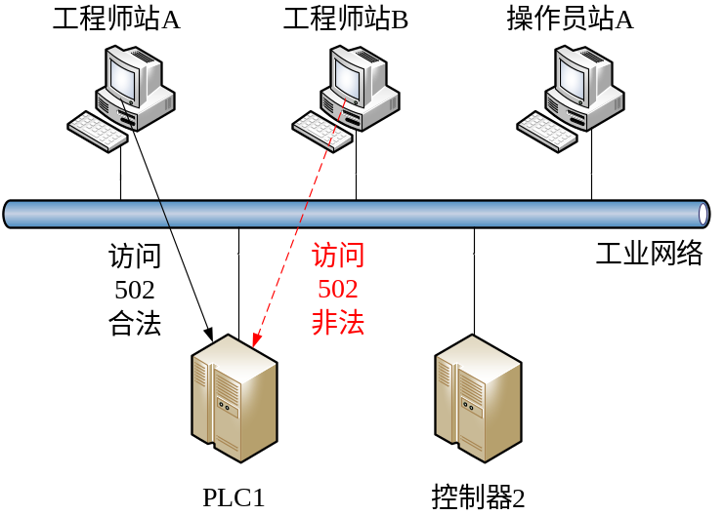
图4-9对于端口的非法访问
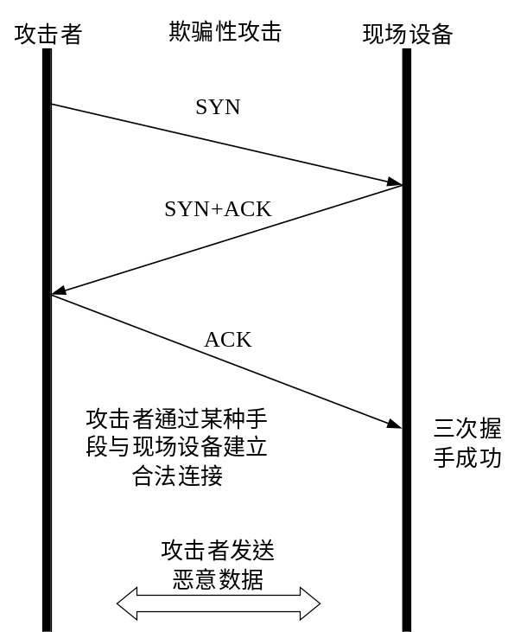
图4-10 基于操作内容的欺骗性攻击
对于安全域内的安全防护，通常的模型如下所示：
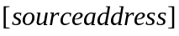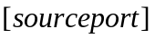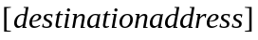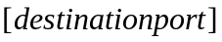
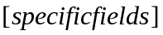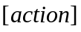
其中，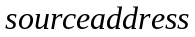指的是源地址，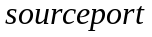指的是源端口，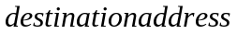指的是目的地址，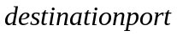指的是目的端口，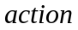指的是对数据操作，总共包括3种操作：
：指的是对数据进行允许通过操作。
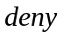：指的是对数据进行丢弃操作。
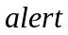：指的是允许数据通过，但同时发送报警。
此模型只是对网络层和传输层的数据信息设定了安全策略，但是对于上述的通过篡改应用层中操作相关的数据内容而进行的欺骗性攻击却无能为力。鉴于此，本小节根据上述攻击在网络层、传输层以及应用层所表现出的攻击特点，提出基于白名单的安全策略，设计模型如下所示：
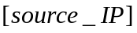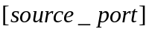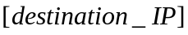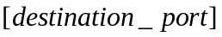
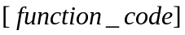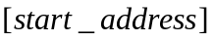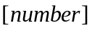
其中，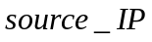表示源地址，表示源端口，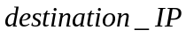表示目的地址，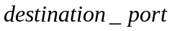表示目的端口，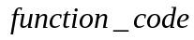表示功能码，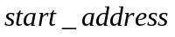表示操作对象起始地址，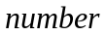表示操作对象的数目，表示对数据的操作，而白名单策略的操作是允许，即。
基于白名单策略的设计过程如图4-11所示：
- 在划分好的安全域中，根据安全域内各资产设备间的通信行为、访问行为、操作行为等基于数据包交换的特点，定义合法的通讯集合。
- 将上述定义好的合法通讯集合，通过本小节设计的白名单模型予以表示出来。
- 对其他不包括在上述合法通讯集合的数据，全部予以丢弃操作。
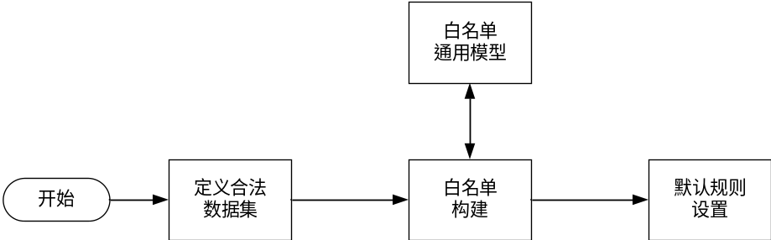
图4-11 白名单策略设计
- 针对syn flood的安全策略设计
对基于IP地址和操作内容的欺骗性攻击作了安全策略的设计，但是攻击者还可以通过感染安全域的操作系统或者伪装合法的IP地址，向目标机发送大量的伪造TCP连接请求来发动syn flood攻击。如图4-12所示，是TCP三次握手正常情况下和异常情况下的syn flood攻击。在正常三次握手情况下，Host A向Host B发送SYN连接请求包，Host B接收到请求包后，向Host A返回SYN+ACK包。在Host A接收到返回的包后，再向Host B返回一个ACK包，至此表示三次握手成功。而在发动syn flood攻击时，攻击者通过某种手段获得Host A的信息后，伪装成Host A不断向Host B发送SYN包，而Host B则不断的发送SYN+ACK进行回应。与此同时，攻击者不再返回ACK包，使得握手一直处于半连接状态。而Host B的系统资源一直被积压在其连接队列中，最终Host B的资源被耗尽，甚至造成系统崩溃。此种情况若发生在工业控制网络中，将导致严重生产事故发生，后果不堪设想。所以，针对syn flood攻击的安全策略设计，也显得很有必要性。
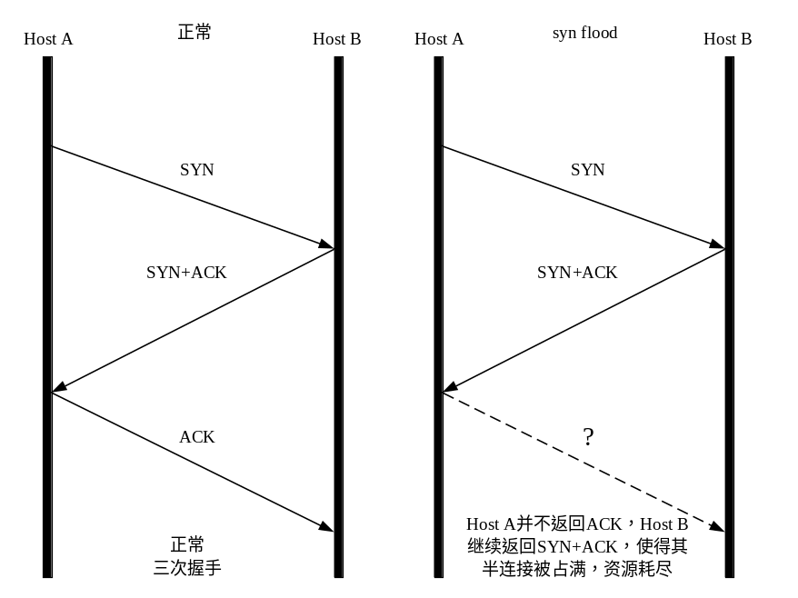
图4-12 TCP三次握手正常与异常情况
针对syn flood攻击的防御，一般传统的方法是利用syn proxy技术，其原理是通过提高连接资源的利用率来实现防御。但是该类方法在出现攻击流量比较大时，却无法起到好的防御效果。鉴于此，根据上述攻击特点，并结合syn cookie技术，设计了一种防御syn flood的安全策略，其策略框架如图4-13所示。假设在大量SYN 包到达Host B时，针对不同IP地址来的SYN包，进行一个计数统计，并设置一个阈值。那么，当来自同一IP地址的SYN包的个数小于所设阈值时，允许再到达的SYN数据包通过，如果是大于了所设阈值，就丢弃再到达的SYN数据包。而对于到达的来自同一IP地址的ACK包，由于此类数据包是三次握手中，Host A和Host B已经建立了半连接才会收到ACK包，说明了Host A和Host B之间属于正常的连接。此时，因为已经明确了是正常的连接，所以对此ACK包对应IP地址的SYN包的计数进行减一。其他IP地址传来的SYN包和ACK包也按上述方法进行处理。当数据包到达算法模块后，在表中进行查找是否有相匹配的IP，如果没有，直接将数据包信息写入表中。如果有，则判断此数据包是什么类型的数据包，如果是SYN包，则判断表中flag（数据包个数阈值）大小，若大于n，直接丢弃此数据包，若小于或等于n，flag进行加1，并将此包转发。如果是ACK包，则对flag减1，并转发此数据包。
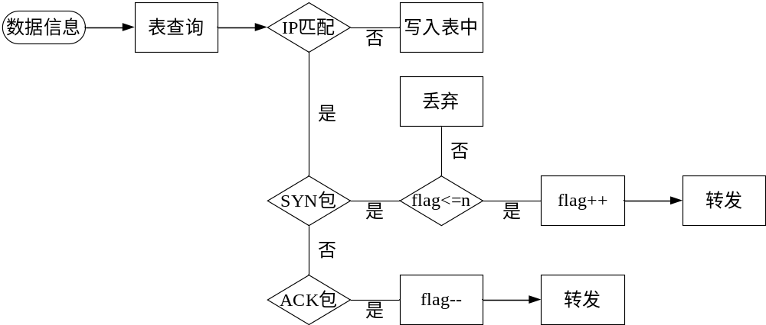
图4-13 针对syn flood安全策略设计框架

5、透明隐形设计
传输层协议采用无连接的UDP协议，利用Linux内核抓包机制实现防火墙设备无IP情况下使用专有配置客户端对其有效的控制。

6、实验
四川电力职业技术学院（温江）

- 理论研究和试验内容与项目总目标的因果关系；
通过理论研究发掘出智能变配电站自动化系统中操作系统漏洞、协议漏洞、应用系统漏洞并分析该漏洞如何被利用以及可能会造成的后果。从而针对这些安全威胁采用相应的信息安全防护技术，然后通过实际模拟攻击对防护进行有效性试验验证并不断改进防护技术，最终形成一套针对智能变配电站的完整信息安全防护方案。
- 需要多家单位共同承担的项目，需要写明各家的分工、职责和提供的成果；项目的组织方式；合作方式、知识产权和成果分享的初步方案；

（1）项目组织架构

（2）各单位分工、职责和预期成果
单位 | 分工、职责 | 交付成果
项目承担单位
协作单位

（3）合作方式、知识产权和成果的分享方案
委外工作成果，其知识产权归研究双方共享，未经对方同意不得转让第三方。

- 外委的工作内容和工作量
单 位 | 研究子任务 | 工作量预计（详细表述，具体到人） | 工作量合计 | 交付成果
- 项目研究内容的详细说明（分专题或按内容序号描述）
主要研究内容
1主要技术内容
1.1
1.2
1.3

2主要技术难点
- 需要国际合作，要写明与外方的合作方式、知识产权和成果分享的初步方案，及以前的工作联系；
无
- 对于装置、设备开发的项目，要提出装置或设备的开发计划及设计方案。
无
- 预期目标和成果形式

1. 阐明项目研究预期达到的目标、技术经济指标；
预期目标及创新点
本项目创新点及预期成果：
创新点：
1、采用透明隐形的防火墙设计
防火墙自身在系统中没有IP地址，非法入侵者找不到防火墙的位置，防止因防火墙设备的存在而引入新的安全威胁，这样能从根本上提升变配电站系统的信息安全。
2、深度包检测技术
基于实时操作系统的深度包检测技术，将基于工业控制协议的深度包检测技术引入智能变配电站控制系统的防护中，实现基于应用层的防护，从根本上提高了控制系统安全防护的能力。
3、基于机器学习的入侵检测技术
采用机器学习的相关算法改善入侵检测规则库，极大地提高入侵检测的防护性结果。
预期成果：
一项发明专利
一项实用新型专利
主要技术经济指标

2. 明确叙述提供研究成果的形式，包括理论研究报告、全套设计制造技术、实用装置或软件等；要求成果提供的形式能够被其他研究人员掌握，使成果的使用权具有可转移性。

提供的最终成果（含最终成果形式及成果验收标准）

最终成果形式:

1 成果（级别、数量）

2 项目最终形成的标准（级别、数量）

3 项目形成的论文（级别、数量、时间）

4 项目形成的专利（级别、数量、时间）

项目建设过程中的人才培养说明：

- 配套科技应用示范项目落实情况
无

- 内部查新情况

查新项目名称
检索关键词
检索结果 | Xxxx  一、已实施项目  二、实施中项目  无  三、已储备项目  无
查新结论 | 通过对上述项目的分析，并与本内部查新项目的研究内容进行分析，得出结论如下：
查新人及日期 |  | 查新人（签名）：  201x年xx月xx日
分子公司复核意见 |  | 查新结果属实  20ⅹⅹ年ⅹⅹ月ⅹⅹ日

- 项目经费预算（单位：万元）
 |  | 合 计 | 2017年 |  | 2018年 | 2019年
研发费用
资本性支出
项目总经费
预算支出科目 |  |  | 金额（万元）
 |  |  | 总金额 | 其中：外委部分金额 |  |  | 备注
一、研发费用合计
研发费  用 | 1、人工费
研发费  用 | 2、材料费
研发费  用 | 3、现有仪器设备使用费 |  |  |  |  |  | 附表1
研发费  用 | 4、测试化验加工费
研发费  用 | 5、燃料动力费
研发费  用 | 6、差旅费
研发费  用 | 7、会议费
研发费  用 | 8、国际合作与交流费
研发费  用 | 9、出版印刷/文献/信息传播/知识产权事务费
研发费  用 | 10、技术培训费
研发费  用 | 11、劳务费
研发费  用 | 12、专家咨询费
研发费  用 | 13、管理费
二、资本性支出合计
资本性支出 | 1、设备费
资本性支出 | (1) 购置设备费 |  |  |  |  |  | 附表2
资本性支出 | (2) 试制设备费 |  |  |  |  |  | 附表3
资本性支出 | (3) 软件购置费 |  |  |  |  |  | 附表4
资本性支出 | 2、安装调试费
资本性支出 | 3、其它费用 |  |  |  |  |  | 应进行详细描述
总计
- 经费预算详细说明
编写要求：
- 按项目经费预算表分项详细说明预算形成的依据；
- 应详细列明项目研发预备购置的主要设备、仪器、软件；
- 应结合外委单位的工作内容与工作量对外委费用的组成进行详细说明；
- 未能对所需资金进行有效说明的，原则上不予入库。
- 成本性经费预算说明
 |  | 合 计 | 2018年 |  |  | 2019年 | 2020年
研发费用
资本性支出
项目总经费
预算支出科目 |  |  | 金额（万元）
 |  |  | 总金额 | 其中：外委部分金额 | 备注
一、研发费用合计
研发费  用 | 1、人工费
研发费  用 | 2、材料费
研发费  用 | 3、现有仪器设备使用费
研发费  用 | 4、测试化验加工费
研发费  用 | 5、燃料动力费
研发费  用 | 6、差旅费
研发费  用 | 7、会议费
研发费  用 | 8、国际合作与交流费
研发费  用 | 9、出版印刷/文献/信息传播/知识产权事务费
研发费  用 | 10、技术培训费
研发费  用 | 11、劳务费
研发费  用 | 12、专家咨询费
研发费  用 | 13、管理费
二、资本性支出合计
资本性支出 | 1、设备费
资本性支出 | (1) 购置设备费
资本性支出 | (2) 试制设备费
资本性支出 | (3) 软件购置费
资本性支出 | 2、安装调试费
资本性支出 | 3、其它费用
总计

2. 资本性经费预算说明
费用名称 | 金额 | 预算编制依据
总费用 |  | ——
1、设备费
（1）购置设备费
（2）试制设备费
（3）软件购置费
2、安装调试费
3、其它费用 | 0
- 外委单位的工作内容、工作量与外委费用详细说明

本项目无外委工作

需要详细列明外委的明细，如：
1）外委单位工作内容和工作量，包括：
a) XXX系统需求研究，工作量1人x10月
b) XXXX系统体系构架研究及设计，工作量1人x10月
c) XXX系统软硬件编程实现，工作量1人x10月

且外委的比例有如下要求：17.2外委费占项目经费总额的比例，对于南网科研院和各省公司电科院（检修中心、试研院）等科研单位承担的项目，不超过50%；对于其他单位承担的项目，不超过70%。

- 有关证明文件
无

附表1现有仪器设备使用明细表（单价5万元以上）
单位：万元
序号 | 设备  名称 | 设备  型号 | 单 价 | 数量  （台件） | 总价 | 隶属  单位 | 设备  状况 | 购置  时间 | 使用费计算单价

附表2仪器、设备购置预算明细表（单价5万元以上）
单位：万元
序号 | 设备  名称 | 单 价  (万元/台件) | 拟购置数量（台件） | 总价 | 备注
1
单价5万元以上设备
合计
单价5万元以下设备
累计

附表3 仪器、设备试制预算明细表（单价5万元以上）
单位：万元
序号 | 设备名称 | 单台价值 (万元/台件) | 拟试制数量（台件） | 总 价 | 备注
单价5万元以上设备合计
单价5万元以下设备
累计

附表4 软件购置预算明细表 （单价2万元以上）
单位：万元
序号 | 软件名称 | 单 价  (万元/套) | 拟购置数量（套） | 软件总价 | 备注
1 | VMWare vSphere标准版，4CPU，3年订阅
2 | Windows Server 2016标准版,16核，附加24核许可
3 | Oracle数据库系统
4 | WebLogic中间件
单价2万元以上软件合计
单价2万元以下软件 合计
累计

附件1 公司级科技项目内部查新报告（模板）
查新项目名称
检索关键词
检索结果 | 本项目公司内部查新共检索一般相关项目x个，其中已完成项目x个，实施中项目x个，已储备项目x个。检索结果及分析如下：  一、已实施项目  二、实施中项目  无  三、已储备项目  无
查新结论 | 通过对上述项目的分析，并与本内部查新项目的研究内容进行分析，得出结论如下：
查新人及日期 |  | 查新人（签名）：  201x年xx月xx日
分子公司复核意见 |  | 查新结果属实  20ⅹⅹ年ⅹⅹ月ⅹⅹ日

附件2 科技项目经费预算支出科目
科技项目经费预算的组成包括研发费用与资本性支出两个部分。研发费用主要包括人工费、设备费、材料费、测试化验加工费、燃料动力费、差旅费、会议费、国家合作与交流费、出版印刷/文献/信息传播/知识产权事务费、技术培训费、劳务费、专家咨询费、管理费。具体说明如下：
- 人工费：是指直接从事项目研发活动的外协单位人员费用。
- 材料费：是指在项目研究开发过程中消耗的各种原材料、辅助材料等低值易耗品的费用。
- 现有仪器设备使用费：是指对现有仪器设备进行升级改造而发生的费用以及现有仪器设备的维修、折旧等使用费。
- 测试化验加工费：是指在项目研究开发过程中支付给外单位(包括项目承担单位内部独立经济核算单位）的检验、测试、化验及加工等费用。
- 燃料动力费：是指在项目研究开发过程中相关大型仪器设备、专用科学装置等运行发生的可以单独计量的水、电、气、燃料消耗费用等。
- 差旅费：是指在项目研究开发过程中开展科学实验（试验）、科学考察、业务调研、学术交流等所发生的外埠差旅费、市内交通费用等。
- 会议费：是指在项目研究开发过程中为组织开展学术研讨、咨询、项目协调、项目鉴定、评审、验收等活动而发生的会议费用。
- 国际合作与交流费：是指在项目研究开发过程中课题研究人员出国及外国专家来华工作的费用。
- 出版/文献/信息传播/知识产权事务费：是指在项目研究开发过程中，需要支付的出版费、资料费、文献检索费、专业通信费、专利申请及其他知识产权事务等费用。
- 技术培训费：指为提高项目研究质量而开展国内外学术交流与培训的费用。
- 劳务费：是指在项目研究开发过程中支付给课题组成员中没有工资性收入的相关人员（如在校研究生）和课题组临时聘用人员等的劳务性费用。
- 专家咨询费：是指在项目研究开发过程中支付给临时聘请的咨询专家的费用。专家咨询费可支付给系统内同级二级单位专家，但不得支付给项目组成员与项目承担单位科技管理相关人员。
- 管理费：是指在项目研究开发过程中，外协单位使用其单位现有仪器设备及房屋，日常水、电、气、暖消耗，以及其它有关管理费用的补助支出。
- 资本性支出主要包括设备费、安装工程费与其它费用。主要用于先进技术的推广应用类、试验能力提升类科技项目。设备费是指在项目研究开发阶段购置、试制的专用仪器设备费用，购置软件费用。

附件3：
TRL定级表
ITRL | 表述 | 基本描述 | 设备（硬件） | 软件（平台） | 方法（实验方法、仿真方法、计算方法、技术标准、解决方案等）
第九级 | 系统级 | 实际通过任务运行的成功考验 | 1、投入商业化应用，并验证正常通用。 | 1、商业化经营并验证正常通用。 | 形成国家标准、行业标准，成为行业主导。
第八级 | 产品级 | 实际系统完成并通过实验验证 | 1、 在实际环境中测试通过的设备；  2、通过型式试验的产品定型验证。 | 1 、试运行期运行稳定可靠，满足功能性能要求，具备竣工验收条件；  2 、具备同样环境下复制复用能力。 | 1、实验研究数据被标准、设计单位等采用 ；  2、仿真模型指标通过验证可用；  3、计算方法通过验证，被实际应用；  4、解决方案实施并得到验证；  5、标准颁布实施。
第七级 | 环境级 | 在实际环境中的系统样机实验 | 1、在满足实际运行环境条件下测试过的设备； | 1 、在试点单位进行安装调试，成功通过效率、性能、可靠性以及压力测试，满足软件性能指标要求；  2 、试运行验收。 | 1、实际环境中实验结果得到验证；  2、仿真模型横向数据对比验证可用；  3、在实际环境参数下计算方法获得测试验证；  4、在实际环境参数下解决方案获得测试验证；  5、形成标准报批稿。
第六级 | 正样级 | 相关环境中的系统样机演示 | 1、 系统样机在模拟环境中测试通过；  2、 在有限的实地实验中测试过的设备。 | 1 、功能开发完毕；  2 、经过集成测试并修正缺陷；  3 、完成出厂测试，相关设计文档、操作手册等技术文档定稿。 | 1、实验能够正常进行，实验数据真实可用可重现；  2、仿真模型通过联调并正常运行；  3、模拟环境参数下计算方法整体仿真验证成立，整体技术指标可测试；  4、完成解决方案的整体系统算例验证；  5、形成标准送审稿。
第五级 | 初样级 | 相关环境中的部件仿真验证 | 1、 样机部件在相关环境中测试通过； | 1 、完成各模块开发，各模块分别完成功能测试；  2 、组装完成并进行集成测试，基本满足需求。 | 1、模拟环境参数下实验方案各关键技术或各部分验证成立；  2、仿真模型通过调试；  3、模拟环境参数下计算方法各部分验证成立；  4、解决方案各组成部分通过算例验证；  5、形成标准征求意见稿。
第四级 | 仿真级 | 研究室环境中的部件仿真验证 | 1、 部件在实验室测试通过； | 1 、针对各功能及模块，建立模型、提出算法/方法，并通过实验室验证；  2 、对实验室结果进行效率、性能、可靠性、负荷压力测试并通过验证；  3 、构建模拟软件，在仿真数据下可以满足业务需求以及应用目标。 | 1、在实验环境中实验方法结论成立；  2、完成仿真模型搭建；  3、在实验环境中计算方法结论成立；  4、完成解决方案各组成部分的可行性论证；  5、形成标准初稿。
第三级 | 功能级 | 关键功能分析和实验结论成立 | 1、形成关键功能设计报告，并通过实验确认。 | 1 、完成结构分解、架构设计以及概要设计、详细设计。 | 1、提出实验方法的详细设计方案（含实验步骤、技术要求、参数指标等）；  2、提出仿真方法的详细设计方案（含建模描述、调试步骤、参数指标、验证方法等）；  3、提出计算方法的详细设计方案（含算例设计、理论推导、参数指标、方法实现步骤等）；  4、提出解决方案的详细设计方案（含研究方法、研究措施、技术要求、参数指标等）；  5、完成标准的编写大纲。
第二级 | 方案级 | 形成了技术概念或开发方案 | 1、形成包括设计构想、应用说明等内容的方案报告。 | 1 、完成需求说明书；  2 、提出包括用户需求、技术可行性、经济可行性、环境可行性以及经济效益等内容的技术方案； | 1、提出实验方法的实施方案（含详细任务分解）；  2、提出仿真方法的研究步骤（含详细任务分解）；  3、提出计算方法的研究大纲（含详细任务分解）；  4、提出解决方案的实施大纲（含详细任务分解）；  5、完成标准编写的计划书。
第一级 | 报告级 | 观察到基本原理并形成报告 | 1、发现新设备（硬件）需求，发现物理或数学原理，形成立项报告。 | 1 、提出软件的应用目标、业务需求，进行必要性分析，完成立项报告。 | 1、发现新需求、基本原理,形成思路并完成立项报告。

